หลักภาษาและการใช้ภาษาไทย
หน่วยการเรียนรู้ที่ ๑
เตรียมพร้อมดีไม่มีปัญหา



เวลา ๖ ชั่วโมง

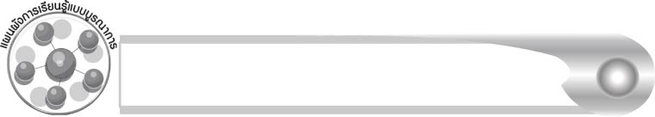
แผนผังการเรียนรู้แบบบูรณาการ


คณิตศาสตร์
 การเขียนตัวเลข
 การนับจำนวน

สุขศึกษาและพลศึกษา
 เล่นเกมโยนลูกบอลผ้า


เตรียมพร้อมดี
ไม่มีปัญหา

ศิลปะ
 การวาดภาพ
 การร้องเพลง
วิทยาศาสตร์
 การสังเกตสิ่งแวดล้อมรอบตัว


ตัวชี้วัด


 บอกและเขียนพยัญชนะ สระ วรรณยุกต์ และเลขไทย (ท ๔.๑ ป. ๑/๑)

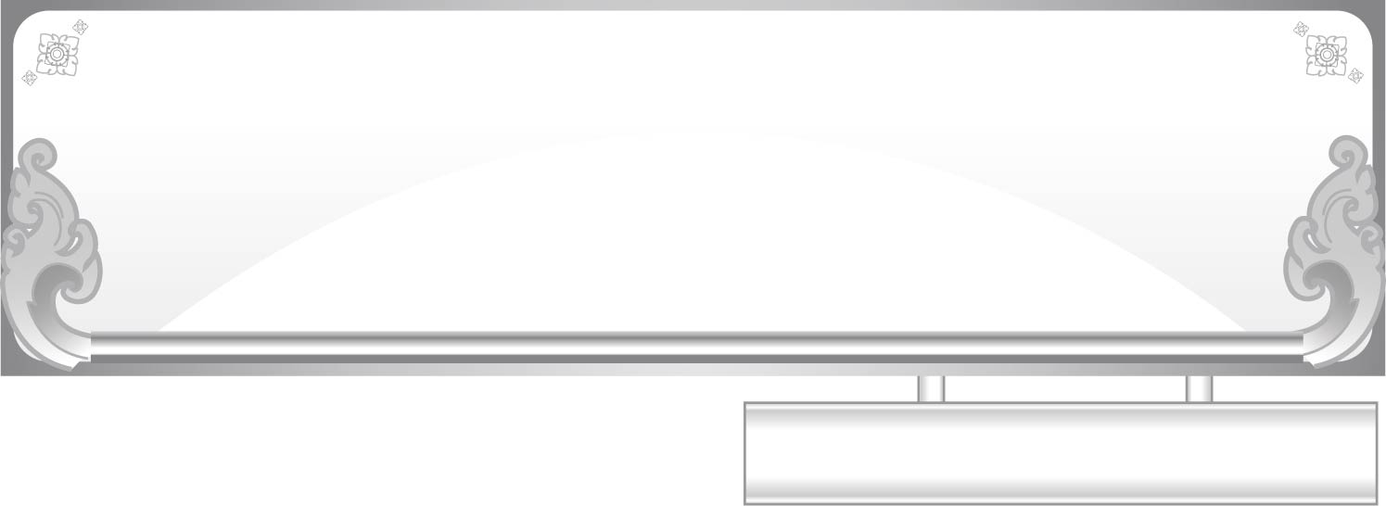
เตรียมพร้อมดีไม่มีปัญหา

แผนการจัดการเรียนรู้ที่ ๑
เรื่อง การฝึกกล้ามเนื้อมือและการจับดินสอ
หน่วยการเรียนรู้ที่ ๑
ชั้นประถมศึกษาปีที่ ๑ เวลา ๑ ชั่วโมง

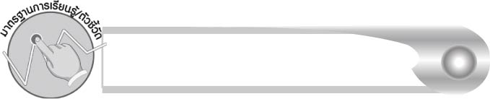
มาตรฐานการเรียนรู้/ตัวชี้วัด

มาตรฐานการเรียนรู้
มาตรฐาน ท ๔.๑ เข้าใจธรรมชาติของภาษาและหลักภาษาไทย การเปลี่ยนแปลงของภาษาและพลังของภาษา ภูมิปัญญาทางภาษา และรักษาภาษาไทยไว้เป็นสมบัติของชาติ
ตัวชี้วัด
ท ๔.๑ ป. ๑/๑ บอกและเขียนพยัญชนะ สระ วรรณยุกต์ และเลขไทย



จุดประสงค์การเรียนรู้สู่ตัวชี้วัด

๑. อธิบายวิธีการจับดินสอที่ถูกต้อง (K)
๒. ลากเส้นตามที่กำหนดและวาดภาพตามจินตนาการ (P)
๓. มีความกระตือรือร้นและสนใจเข้าร่วมกิจกรรมการเรียนรู้ในชั้นเรียน (A)


สาระสำคัญ

การจับดินสอถูกวิธีทำให้ลากเส้นแบบต่าง ๆ ได้ดี และเป็นพื้นฐานในการเขียน


สาระการเรียนรู้

การจับดินสอที่ถูกวิธี

สมรรถนะสำคัญของผู้เรียน

๑. ความสามารถในการสื่อสาร
- ทักษะการอ่าน
- ทักษะการเขียน
- ทักษะการฟัง การดู และการพูด
๒. ความสามารถในการคิด
- การสรุปความรู้
๓. ความสามารถในการแก้ปัญหา
๔. ความสามารถในการใช้ทักษะชีวิต

คุณลักษณะอันพึงประสงค์

ใฝ่เรียนรู้
ตัวชี้วัดที่ ๔.๑ ตั้งใจ เพียรพยายามในการเรียนและเข้าร่วมกิจกรรมการเรียนรู้
มุ่งมั่นในการทำงาน
ตัวชี้วัดที่ ๖.๑ ตั้งใจและรับผิดชอบในการปฏิบัติหน้าที่การงาน
ตัวชี้วัดที่ ๖.๒ ทำงานด้วยความเพียรพยายามและอดทนเพื่อให้งานสำเร็จ
ตามเป้าหมาย
รักความเป็นไทย
ตัวชี้วัดที่ ๗.๒ เห็นคุณค่าและใช้ภาษาไทยในการสื่อสารได้อย่างถูกต้อง
เหมาะสม


ชิ้นงานหรือภาระงาน (หลักฐาน ร่องรอยแสดงความรู้)

ชิ้นงานเรื่อง ภาพวาดตามจินตนาการ
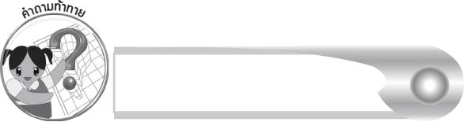
คำถามท้าทาย

ทำอย่างไรจึงจะวาดรูปได้สวย เขียนหนังสือได้สวย


การจัดกิจกรรมการเรียนรู้

๑. ครูแนะนำตัวกับนักเรียนว่า “สวัสดี (ค่ะ / ครับ) ครูชื่อ......” แล้วให้นักเรียนแนะนำตัวกับครูโดยเล่น
เกมโยนลูกบอล ครูโยนลูกบอลผ้าให้นักเรียน ถ้านักเรียนคนใดรับลูกบอลผ้าได้ให้ยืนขึ้นแนะนำตัวเอง แล้วโยนลูกบอลผ้าไปให้เพื่อนคนต่อไปจนครบทุกคน

๒. ครูติดเนื้อเพลง “สวัสดี” บนกระดาน แล้วให้นักเรียนอ่านตามครู ๑ รอบ
เพลงสวัสดี
สวัสดี สวัสดี เธอจ๋า วันนี้เรามาพบกัน
เธอกับฉัน พบกันสวัสดี สวัสดีครับ สวัสดีค่ะ

๓. ครูร้องเพลงให้นักเรียนฟัง ๑ รอบ จากนั้นครูให้นักเรียนร้องตามพร้อมทั้งปรบมือให้จังหวะ
๔. ให้นักเรียนฝึกกำมือ ฝึกแบมือเพื่อฝึกกล้ามเนื้อมือ โดยเมื่อครูพูดคำว่า “กำ” ให้นักเรียนกำมือ ทั้ง ๒ ข้าง เมื่อครูพูดคำว่า “แบ” ให้นักเรียนแบมือทั้ง ๒ ข้าง ครูจะพูดคำว่า กำ และ แบ ช้า ๆ แล้วค่อย ๆ
เร็วขึ้น จากนั้นครูและนักเรียนร่วมกันสนทนาว่า
๏ ถ้าเราสามารถควบคุมการเคลื่อนไหวของมือได้จะเกิดผลดีอย่างไร (ตัวอย่างคำตอบ
จะทำงานต่าง ๆ ได้คล่องแคล่วรวดเร็ว)

๕. ให้นักเรียนทุกคนนำดินสอขึ้นมาคนละ ๑ แท่งแล้วจับดินสอด้วยมือข้างที่ถนัดตามครูเพื่อฝึกจับดินสออย่างถูกวิธี ครูวาดเส้นต่าง ๆ บนกระดานให้นักเรียนดู เช่น เส้นตรง เส้นเฉียง เส้นโค้ง
แล้วให้นักเรียนวาดตามลงในกระดาษ ครูและนักเรียนร่วมกันสรุปว่า เราต้องจับดินสอให้ถูกวิธีโดยใช้นิ้วหัวแม่มือและนิ้วชี้ให้ห่างจากปลายดินสอพอประมาณ ส่วนนิ้วกลางจะรองรับดินสอไว้
๖. ให้นักเรียนทำชิ้นงานที่ ๑ โดยใช้ดินสอวาดภาพตามจินตนาการในกระดาษ เช่น ต้นไม้ พระอาทิตย์ ก้อนเมฆ ครูเลือกผลงานของนักเรียนที่ลากเส้นได้ดีมานำเสนอเป็นตัวอย่าง พร้อมทั้งชื่นชมและให้กำลังใจนักเรียนทุกคน
๗. ให้นักเรียนและครูร่วมกันสรุปความรู้ ดังนี้
๏ การจับดินสอถูกวิธีทำให้ลากเส้นแบบต่าง ๆ ได้ดี และเป็นทักษะพื้นฐานในการเขียน
๘. ให้นักเรียนร่วมกันแสดงความคิดเห็น โดยครูใช้คำถามท้าทาย ดังนี้
๏ ทำอย่างไรจึงจะวาดรูปได้สวย เขียนหนังสือได้สวย


การจัดบรรยากาศเชิงบวก

ให้นักเรียนฝึกลากเส้นและวาดภาพด้วยความสนุกสนาน ครูเป็นผู้แนะนำ ชื่นชม และ
ให้กำลังใจ


สื่อการเรียนรู้

๑. ลูกบอลผ้า
๒. เนื้อเพลง สวัสดี
๓. ดินสอ
๔. กระดาษ A ๔
๕. ชิ้นงาน

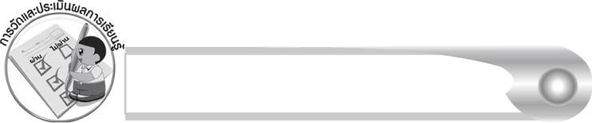
การวัดและประเมินผลการเรียนรู้

๑. วิธีการวัดและประเมินผล
๑.๑ สังเกตพฤติกรรมของนักเรียนในการเข้าร่วมกิจกรรม
๑.๒ ตรวจชิ้นงานที่ ๑
๒. เครื่องมือ
แบบสังเกตพฤติกรรมการเข้าร่วมกิจกรรม
๓. เกณฑ์การประเมิน
การประเมินพฤติกรรมการเข้าร่วมกิจกรรม
ผ่านตั้งแต่ ๒ รายการ ถือว่า ผ่าน
ผ่าน ๑ รายการ ถือว่า ไม่ผ่าน

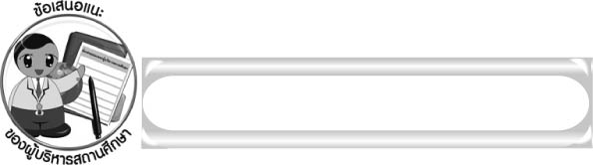
ข้อเสนอแนะของผู้บริหารสถานศึกษา

______________________________________________________________________________
______________________________________________________________________________
______________________________________________________________________________
______________________________________________________________________________
______________________________________________________________________________
______________________________________________________________________________
______________________________________________________________________________
______________________________________________________________________________
______________________________________________________________________________
______________________________________________________________________________
______________________________________________________________________________
______________________________________________________________________________
______________________________________________________________________________
______________________________________________________________________________
______________________________________________________________________________
______________________________________________________________________________
______________________________________________________________________________
______________________________________________________________________________
______________________________________________________________________________
______________________________________________________________________________
______________________________________________________________________________
______________________________________________________________________________
______________________________________________________________________________
______________________________________________________________________________

ลงชื่อ_________________________ (ผู้บริหารสถานศึกษา)
(_________________________)
________/________/_______


บันทึกหลังการสอน

ผลการจัดการเรียนการสอน

______________________________________________________________________________
______________________________________________________________________________
______________________________________________________________________________
______________________________________________________________________________
______________________________________________________________________________
______________________________________________________________________________

ปัญหา / อุปสรรค

______________________________________________________________________________
______________________________________________________________________________
______________________________________________________________________________
______________________________________________________________________________
______________________________________________________________________________
______________________________________________________________________________

แนวทางแก้ไข

______________________________________________________________________________
______________________________________________________________________________
______________________________________________________________________________
______________________________________________________________________________
______________________________________________________________________________
______________________________________________________________________________

ลงชื่อ_____________________________ (ผู้บันทึก)
(_________________________)
________/________/_______

